# АДКРЫЦЦЁ ЛЯСНОЙ КАВЯРНІ - загадкі

Гаспадар кавярні трус   
Пасцяліў на стол ____________.   
Тры вавёрачкі ў барэтках   
Спрытна складваюць _______________,   
Дзве бялюткія галубкі   
Дружна выціраюць ____________,   
Зімародак мые ____________,   
А заранкі - _________________,   
Мышкі адшукалі _____________,   
Кіскі вылізалі _____________,   
Прыляцеў з балота драч,   
Малака прынёс _____________,   
Хітрая ліса-сястрыца   
Соль насыпала ў _______________,   
Сам мядзведзь прынёс цукеркі   
Ды насыпаў у _______________,   
А з кішэні камізэлькі   
Квасу выцягнуў ________________.   
Жыхароў лясных чакаем,   
ВАС САРДЭЧНА ЗАПРАШАЕМ!   
*Алена Церашкова*   
**Адказы**: абрус, сурвэткі, кубкі, сподак, філіжанкі, лыжкі, міскі, гарлач, сальніца, талеркі, бутэлька.

# Мікола Чарняўскі: Загадкі

***   
Не званочак,   
А звініць.   
Ног не мае,   
А бяжыць.   
Як гарэза,   
Скок ды скок:   
Ён вясёлы...   
*(Ручаёк)*   
***   
Ног не мае,   
Ды яна   
Нораў мае свой здаўна:   
Не стаіць і не ляжыць,   
А бяжыць, бяжыць, бяжыць,   
Расцягнуўшы сіні хвост   
На паўсотню, можа, вёрст.   
Ды не так сабе прастуе:   
Летам —   
Рыбкаю частуе,   
Піць дае   
Лугам, лясам.   
А завуць яе Ліса.   
Здагадаліся цяпер,   
Хто яна,   
Вось гэткі звер?   
*(Рэчка Ліса)*

# Уладзімір Мацвеенка: загадкі

**Акразагадка**   
Зямлю снегам замяла   
Ад сяла і да сяла.   
Вецер гурбы абдымаў   
І да неба паднімаў.   
Ранкам глянулі ў акно:   
Ух! Ад снегу ледзь відно.   
Хтосьці меў, і хтосьці выў.   
Адгадайце, хто ж то быў?   
**Загадкі-задачкі**   
***   
Яўсей   
Па беразе ідзе,   
Аж бачыць —   
Гускі на вадзе.   
Адна з іх —   
Першаю плыве,   
Адна —   
Плыве між дзвюх.   
Адна —   
Апошняю плыве,   
Спяшае   
На ўвесь дух.   
Пытаецца   
У вас Яўсей:   
— Колькі таі   
Было гесей?   
*(Тры.)*   
***   
Былі ў барана   
Яго жонка і брат,   
І мелі ўсе трое   
Па двое ягнят.   
Вось і скажы нам,   
Малы матэматык,   
Колькі было там   
Маленькіх ягнятак?   
*(Чацвёра.)*

# Задачкі для кемлівых

1. Два земдякопы канаву капалі.   
За 2 гадзіны 2 метра праклалі.   
Каб вырыць сто метраў за 100 гадзін,   
Колькі работнікаў трэба?   
2. Шасцёра рыбакоў   
З’елі 6 судакоў   
За 6 дзён.   
А дзесяць рыбакоў   
З’ядуць 10 судакоў   
За ? дзён?   
3. У бацькі 6 сыноў расце.   
А ў кожнага – сястра.   
Дык колькі ў той сям’і дзяцей?   
Нам палічыць пара!   
4. За сталом сядзіць прафесар   
І змагаецца са стрэсам.   
Сын прафесарскага бацькі   
Пад сталом збірае цацкі.   
А прафесарскага сына тата   
Моўчкі п’е гарбату.   
Разбярыся, што ды як:   
Хто каму які сваяк?   
5. Прычасаныя дзяўчынкі   
Хваляцца на перапынку:   
Нас, прыгожых, столькі ж зноў,   
Як кудлатых хлапчукоў!   
Запытаюся я ў вас.   
Думайце, рабяты:   
Больш дзяўчат прыйшло ў той клас   
Ці дзяцей кудлатых?   
Адказы:   
1. Адзін.   
2. 6 дзён.   
3. 7 дзяцей.   
4. Прафесар, брат і муж прафесара.   
5. Пароўну   
Пераклала і завершавала Алена Церашкова

# НЯВЕДКА АДГАДАЎ ЗАГАДКІ. ПРАВЕР ЯГОНЫЯ ЗДАГАДКІ.

Шэры мякенькі клубок   
З печы на падлогу скок!   
Ён вуркоча як матор,   
А завуць яго… БАБЁР.   
З восені салодка спаў,   
Па вясне галодны ўстаў.   
Чуеш, ломіцца праз лес…   
ШАСЦІСОТЫ МЭРСЭДЭС.   
Даўгадзюбы і цыбаты   
На буслянцы ладзіць хату.   
Гэта з выраю, здалёк   
Прыляцеў наш… МАТЫЛЁК.   
Спрытна моркву выбіраюць,   
Ад лісіцы уцякаюць,   
Скачуць весела ў бары   
Касавокія… ЗУБРЫ.   
Алена Церашкова

# Калядныя загадкі пра дом

Ёсць дах ды падмурак,   
Ды сцены з вакном.   
А разам усё называецца… (дом)   
Паліто вісяць радком,   
Боцікі стаяць гуртом.   
Дзверы ў залю, дзверы ў спальню   
Адкрываюцца з… (вітальні)   
Над белым чаўном –   
Два бліскучыя краны.   
Ага! Мы з табой   
Зазірнулі ў …(ванную)   
Што за бах ды тарарах,   
Дзынь ды бом, ды смачны пах!   
Імбрык сварыцца з патэльняй!   
Мы спяшаемся ў …(варэльню)   
Ложак збэрсаны дарэшты,   
Кніжкі й цацкі ўперамежку.   
Што за “дзік” тут насвінячыў?   
Ясна, што пакой… (дзіцячы)   
Як зорачка, зіхціць начнік.   
Будзільнік шэпча: цік-цік-цік!   
Салодкі сон да рання   
Глядзець так добра ў… (спальні)   
Тут усім хапае месца   
І пабегаць, і прысесці.   
І калі гасцей склікалі,   
Накрывалі стол у… (залі).   
Яна ў кожным доме – калядная госця.   
У розным убранні дый рознага росту.   
Пакажуць дванаццаць гадзінніка стрэлкі,   
І тут жа ўсе дзеці імчацца да… (елкі)   
Пад елкай – мяшкі, скруткі, скрынкі, пакункі.   
А ў іх зачакаліся нас… (падарункі)   
Жывуць у кватэры дарослыя й дзеці,   
Тут кожны – адзіны, найлепшы у свеце!   
Я ўсіх вас люблю, цврда ведаю я:   
Галоўнае самае – гэта… (СЯМ’Я)   
Алена Церашкова

# Беларускія народныя загадкі пра зіму

Без сякеры, без кліна на рацэ мост зрабіў.   
*(Мароз зрабіў лёд)*   
Пятрок ля варот цяпло ўвалок, сам не бяжыць, а стаячых не любіць.   
*(Мароз)*   
Без рук малюе, без зубоў кусае.   
*(Мароз)*   
Ішоў генерал, з усіх шапкі паздымаў, а трое не даліся.   
*(Мароз, хвоя, елка, ядловец)*   
Ляцеў птах, на ваду - бах. Вады не скалаціў, на дно патануў.   
*(Снег)*   
Ляцелі белыя гусі, крылля русы, ды нельга з іх па пёрушку вырваць.   
*(Снег)*   
Ляцяць птушкі без крылаў, а сядаюць без ног.   
*(Сняжынкі)*   
Па калені вады, а не нап'ешся.   
*(Снег)*   
Белы, а не цукар, без ног, а ідзе.   
*(Снег)*   
Сее, вее, рассявае, зімой сляды замятае.   
*(Снег)*   
З неба ўпаў, усю зямлю, як абрусам, заслаў.   
*(Снег)*   
Зімой грэе, вясной тлее, улетку памірае, увосень аджывае.   
*(Снег)*   
Ляцеў птах, на вароты - бах, прыляцеў каптур, сагнаў адтуль.   
*(Снег, дождж)*   
На вадзе родзіцца, а вады баіцца.   
*(Лёд)*   
Зімой расце коранем уверх, а вясной памірае. Хто адгадае?   
*(Лядзяш)*   
Са страхі морква вісіць, да зямлі не дастане, паху не мае, зімой вырастае.   
*(Лядзяш)*   
Удзень шкло разбіта, а нанач устаўлена.   
*(Лёд у палонцы)*   
Стаіць дуб у чыстым полі, а на ім дванаццаць голляў, а на голлях, як заўсёды, пяцьдзесят і два гнязды. Па сем яек там ляжыць. Што гэта за дуб стаіць?   
*(Год, месяцы, тыдні, дні)*   
Летась кароль ехаў, а сёлета сляды значны.   
*(Каляды)*   
Не есць і не п'е, а ходзіць і б'е.   
*(Гадзіннік)*

# Вясковыя загадкі

Расцілі, збіралі,   
Тапталі, ткалі   
І на стол заслалі.   
*(Абрус)*   
З хаты ў хату водзіць, а сама не заходзіць.   
*(Дарога)*   
Было жоўтым, вырасла зялёным,   
Сонца пацалвала - ізноў жоўтым стала.   
*(Збожжа)*   
Белая кабыла ўвесь лес з'ела.   
*(Печ)*   
Стары згорблены дзядок   
Мае доўгі паясок,   
Пхне перад сабой лясок   
І кладзе снапок.   
*(Серп)*   
Білі мяне, білі, білі,. калацілі,   
Клоччамі рвалі, па полі качалі   
І на стол саджалі.   
*(Лён)*   
Чым больш я кручуся, тым больш таўсцею.   
*(Верацяно)*   
Стаіць пястунчык,   
За кожны глытунчык   
Просіць пацалунчык.   
*(Шклянка)*   
Пухнатае ягнятка,   
Хто б падумаць мог:   
Удзень яно з нагамі,   
А ўначы - без ног!   
*(Шкарпэтка)*   
Пер'я наелася, у кашулю адзелася   
І стаіць у ахвоту начная істота,   
Ляжыць - дзе і ты.   
Чатыры рукі і два жываты.   
*(Падушка)*   
Ну і дзіўны посуд   
Носіш, браце, ты:   
Дагары дном - поўны,   
Дном уніз - пусты!   
*(Шапка)*   
Сто братоў адным поясам падпярэзаныя.   
*(Сноп)*   
Галавы не мае,   
Шапку на назе трымае.   
*(Грыб)*

# Вершы-загадкі пра кветкі

Маніць чырванню пладоў   
Шчыльная сцяна кустоў.   
На калючкі не крыўдуй,   
Лепш плады іх пакаштуй.   
Не шукай наўпрост дарог:   
жываплотам вырас **глог**.   
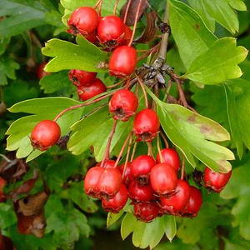   
  
Беларускай ружай клічуць.   
Пчолкі кветкі ёй казычуць.   
Як пялёсткі абляцелі -   
Хутка і плады паспелі.   
Толькі есці іх не варта.   
Лепей кінуць у гарбату.   
Мноства розных вітамінаў   
назапасіла **шыпшына**.   
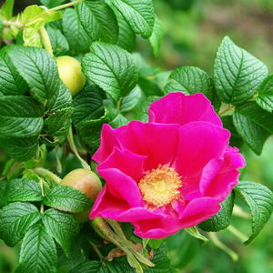   
Красавала, чырванела   
кветачка на градках.   
Як пялёсткі абляцелі - засталася хатка.   
Патрасеш - яна звініць.   
Хто у хаціне той сядзіць?   
Булкам адмысловы смак   
надае звычайны **мак**.   
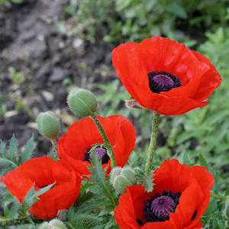   
  
За плот чапляецца вусамі   
сцябло з тугімі гаманцамі.   
У гаманцах сядзяць сынкі,   
гадуюць круглыя бакі.   
Калі вусач пажоўк, засох,   
глядзі: пара збіраць **гарох**!   
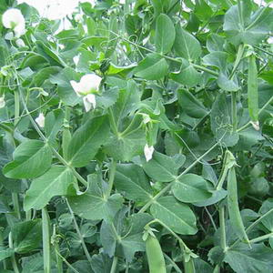 

Краску клічуць пустазеллем:   
рвуць усе, ніхто не сее.   
Пчолкі ў жыта залятаюць,   
неба кропелькі шукаюць.   
Ведае, напэўна, кожны   
Нашы сціплыя **валошкі**.   
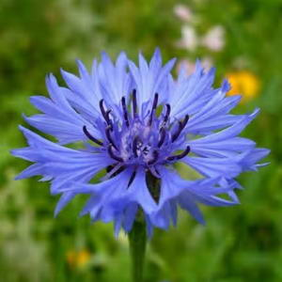   
  
У траве ў зялёнай свіце   
Да ўзыходу сонца спіць ён.   
А як сонейка вітае – золатам кашуля ззяе.   
Раптам зробіцца надзьмуты   
У пухнатым белым футры.   
А пад ветрам гайданецца –   
Дык у момант распранецца.   
Што за модны маладзец?   
Ну, вядома ж, **дзьмухавец**!   
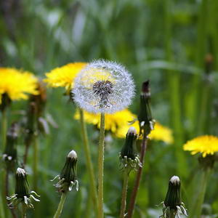   
  
Мы расцем не на градзе, мы красуем на вадзе.   
Першы белы, як сняжок, другі жоўты, як жаўток.   
Не зрывайце нас дарма: без вады жыцця няма.   
Пчолка кветку апыляе – кветка пад ваду нырае.   
Пад вадой плады саспеюць, і вада іх будзе сеяць -   
Круглыя, як мячыкі кветачкі-**гарлачыкі**.   
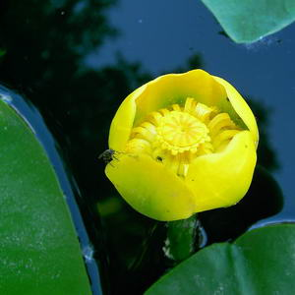   
  
Што за куст цвіце букетамі ,   
Фіялетавымі кветкамі?   
Зломім па галінцы ўсе ,   
Ў хату радасць прынясем.   
Абламайце хоць увесь,   
Крыўдаваць не будзе **бэз**.   
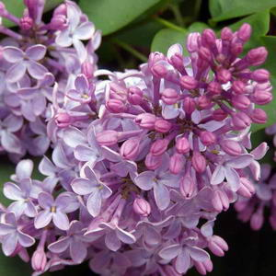   
  
Паўсюль вы сустрэнеце гэтыя кветкі:   
Блакітныя вочкі і жоўтыя зрэнкі.   
На лузе, у лесе, па ўскрайку балота   
Растуць яны дружна. Збірай у ахвоту.   
Калі прыварот трэба моцны ды хуткі,   
Каханку на грудзі кладзі **незабудкі**.   
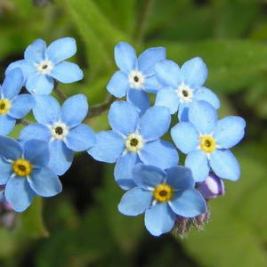   
  
Паміж двух лістоў – драточак.   
На драточку – сем званочкаў.   
Пчолкі ў званочкі б’юць   
І мядок дамоў нясуць.   
І ў лісточках, і ў кветках   
І атрута ёсць, і лекі.   
Можа , некалі пасадзіш   
Ты на клумбе белы **ландыш**.   
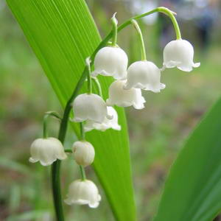   
  
Лісточкі-далонькі і золата- кветкі.   
Трымайцеся з імі абачліва, дзеткі!   
У кветачкі гэтай атрутныя сокі:   
На скуры ад іх застаюцца апёкі.   
Рукамі пакраталі – вочкі шкадуйце:   
Пякучым спрадвек называецца **люцік**.   
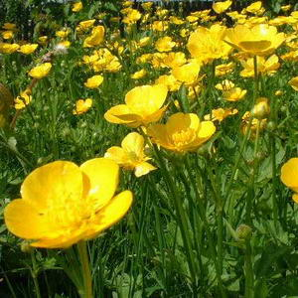   
  
Жоўтае сонейка ў белых пялёстках –   
Кожны з нас ведае кветачку простую.   
П’ем з ёй гарбату (прастуда міне),   
З ёю варожым (кахае ці не).   
Дык пра якія тут кветкі гамонка?   
Ты здагадаўся? Вядома ж, **рамонкі**!   
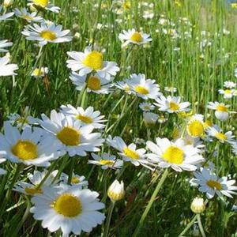 

Узімку цыбулінка спіць-спачывае.   
Прачнецца – і кветкі наволю пускае.   
Хай снег, хай мароз – у вясновым падлеску   
Красуюць блакітныя кветкі – **пралескі**.   
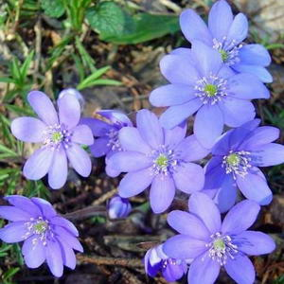   
  
Што пахне на лузе так соладка ўлетку?   
Трайныя лісточкі ды шарыкі-кветкі.   
Карове, каню ды сямейцы трусінай   
Наш Яська пайшоў накасіць **канюшыны**.   
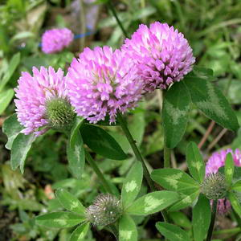 

# У восеньскім лесе (загадкі-рыфмаванкі)

У крамянай цёмнай шапцы,   
У лясочку, на палянцы   
З-пад зямлі за ноч узьнік   
Тоўсты дзядзька ... *баравік*.   
Побач - жоўтыя сястрычкі,   
Тры вясёлыя ... *(лісічкі)*.   
Крыху ўбок, ля самай сьцежкі, -   
Маладыя ...*(сыраежкі).*  
А за імі ў тры рады   
Селі чорныя ...*(грузды)*.   
Не зявай, рухавы вожык,   
Ды бяжы дамоў па ...*(кошык)*:   
Будзеш зіму зімаваць   
Ды грыбочкі гатаваць.   
Ля балота, у нізінцы

Сьпелі смачныя ... *(брусьніцы)*.   
На другім баку нізіны   
Дасьпявалі ... *(журавіны)*.   
І здавалася, што вокал   
Ўсё, куды ні кінеш вокам,   
Як агеньчыкі, гарыць   
Ды чырвона зіхаціць. **

У сукенцы рудаватай,   
З жаўцізною, бы на сьвята,   
Прыгажуня стала ў парку,   
Кліча вопраткаю яркай.   
Завушніцы - што рубіны   
У чырвонае ... *(рабіны)*.

У густым асеньнім змроку   
Зьзяе сонейкам здалёку:   
У сукенцы струмяністай,   
Упрыгожанай маністам,   
І раняе ліст, бы сьлёзы   
Беластвольная ...*(бяроза)*.